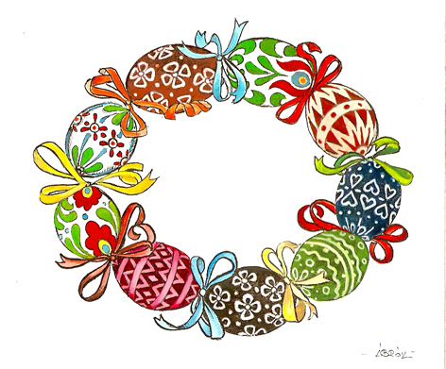

2.osztály

Kedves Versenyző!

Szeretettel köszöntünk a Kistérségi Matematikaversenyen, Bőcsön!
8 feladatot 45 perc alatt kell megoldanod, tetszőleges sorrendben. Minden feladatot pontosan olvass el! A szöveges feladatok megoldásának menetét mindig jegyezd le és ne feledkezz el szöveggel válaszolni! Ügyelj a külalakra! Munkádat a biztonság kedvéért ellenőrizd, és gondolj a több megoldás lehetőségére is!
Eredményes, jó versenyzést kívánunk!

Sorszám:_______________

Elért pontszám:50/_______

Helyezés:______________

1. Milyen számot rejt a labda, a szív, a virág és a napocska? A sorokban és
4/
oszlopokban rejtőző számok összege megegyezik a sorok és oszlopok végén
lévő számokkal.

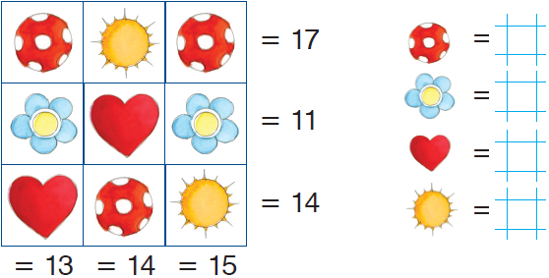

8/
2. Színezd a tojásokat

- pirosra, ha az eredmény páros, kétjegyű és a tízes helyiértéken nagyobb számjegy áll, mint az egyesen

- sárgára, ha az eredmény páratlan, egyjegyű és 5 ≤ < 10

- kékre, ha az eredmény páratlan, kétjegyű és a számjegyeinek összege 12

- az egyik feltételnek sem megfelelő tojásokat hagyd fehéren!

100-70:10
a legnagyobb páros kétjegyű szám
7+6∙4∙0
68+24-44
42:7-8:8
3t+27e
51-36:6
4∙7+6∙8

3. Töltsd ki a táblázatot és add meg a szabályokat!
10/

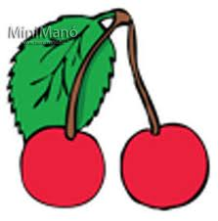 | 6 | 3 | 4 | 7 |  | 9 | 3 |  | 7 | 11
 | 5 | 2 | 5 | 6 | 5 |  | 4 | 9 |  | 3
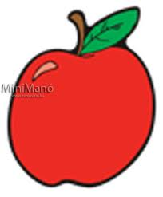 | 25 | 1 | 15 |  | 35 | 40 |  | 13 | 51

=___________________ =___________________=_________________

10/
4. Írd be a hiányzó műveleti jeleket: +, - , ∙, : ( )!

64 46 2 = 9

36 4 17 = 26

17 23 4 = 10

63 48 5 = 3

3 8 32 = 56

5. Mely természetes számok teszik igazzá a nyitott mondatokat?
8/
A jobb és bal oldali műveletek eredményét írd a téglalapokba!

6 ∙ 8 < 60 – < 27 + 28 = ______________

56 : 7 ≤ + + 4 ≤ 31 – 18 =______________
6. A matekversenyre fiúk és lányok egyaránt beneveztek.
5/
A 42 induló közül 8-cal több volt a fiú, mint a lány.
Hány fiú és hány lány mérte össze a tudását a versenyen?
(Készíts táblázatot és próbálgass, vagy írj számfeladatot!)

7. Melyik virágra fog leszállni a méhecske, ha a nyíllal jelölt virágról indul, mindig egyet lép és a következő útirányt követi: jobbra, jobbra, le, jobbra, fel, fel, jobbra, jobbra, le, le, balra? Színezd be a virágot!
2/

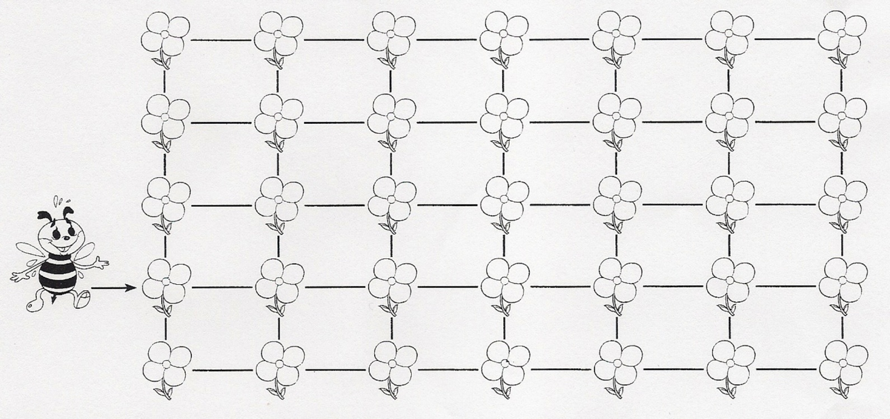
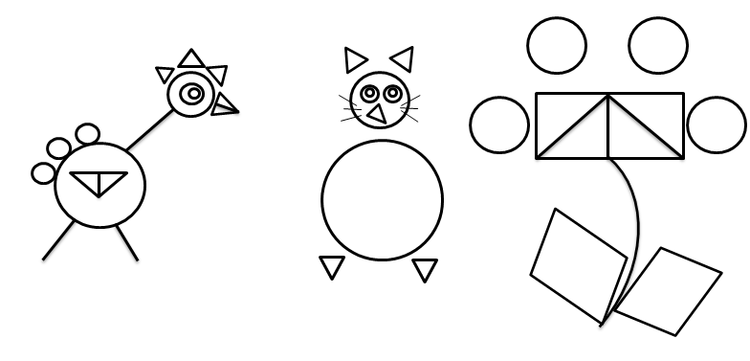
8. Karikázd be azt az ábrát, amelyikben több a háromszög, mint a kör!
3/

- b) c)

